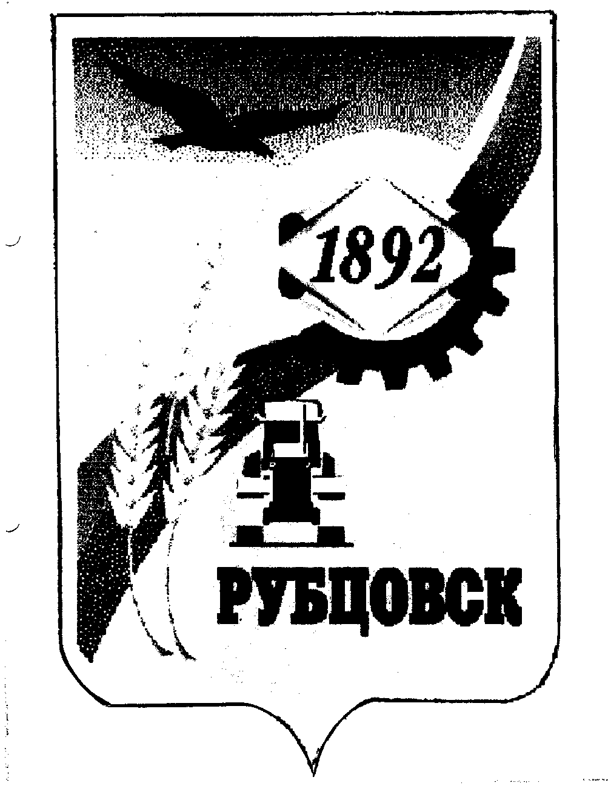

РУБЦОВСКИЙ ГОРОДСКОЙ СОВЕТ ДЕПУТАТОВ
АЛТАЙСКОГО КРАЯ

Р Е Ш Е Н И Е

« 23 » ноября 2006 года № 424 _
г.Рубцовск

О награждении Почетной грамотой Рубцовского городского Совета депутатов Алтайского края Новикова В.С.

В соответствии с «Положением о Почетной грамоте Рубцовского городского Совета депутатов», утвержденным постановление Рубцовского городского Совета депутатов Алтайского края от 23.09.2004 № 71 и решением мандатной комиссии Рубцовский городской Совет депутатов Алтайского края

Р Е Ш И Л :

Наградить Почетной грамотой Рубцовского городского Совета депутатов Алтайского края Новикова Виктора Семеновича – руководителя общества с ограниченной ответственностью «Фирма «Время», за многолетний добросовестный труд, активную общественную и благотворительную деятельность, значительный вклад в становление и в развитие предпринимательской деятельности в городе и в Алтайском крае и в связи с 15-летием со дня образования предприятия.

Председатель Рубцовского городского
Совета депутатов Алтайского края В.Я.Жеребятьев

